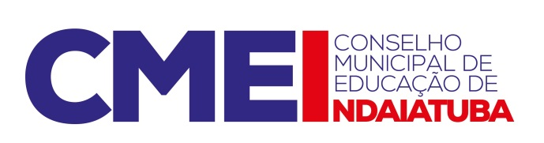

Pauta da reunião do Conselho Municipal de Educação de 19 de abril de 2018:

- Leitura e aprovação da ata anterior;

- Aprovação do regimento do Núcleo de Formação da Secretaria Municipal de Educação;

- Alteração de plano do curso técnico de Mecânica da FIEC;

- Análise de documentação apresentada por dois alunos da FIEC e suspensão de certificação do curso técnico;

- Assuntos supervenientes.

